小程序&H5测试技术--笔记

1、小程序（Mini Program）
概念：
小程序不需要下载安装即可使用的APP-------微信之父 张小龙说的
运行在某个应用里面的应用
百度，支付宝，微信，抖音都有自己的小程序
分类：
开发版、体验版、正式版
引申：开发环境， 测试环境， 生产环境
微信小程序：正式版要上线必须通过微信的审核，开发板和体验版的话不需要审核，如果要测试，需要单独申请个临时的权限

小程序框架：
1）View视图层：渲染页面结构，类似WEB的前端
2）AppService逻辑层：用来出来数据逻辑，接口调用，类似WEB的后端
视图层和逻辑层通过JSBridge进行通信
3）Native System：底层实现
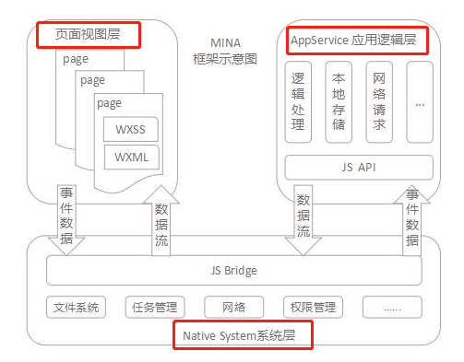

2、小程序测试点（标黄部分为小程序特殊测试点）
功能测试
权限测试
UI测试
兼容性测试
网络测试
易用性测试
性能测试
安全测试

2.1 功能测试
和APP测试一样（测试点，测试思维，测试方法都一样）
根据功能模块划分，再各个细化，覆盖每个功能点全面的测试点，包括业务流程，数据流向，功能入口，输入项检查，交互检查等等
重点：
小程序除了本身模块间的通信，还和微信客户端有通信，有业务逻辑交互，如下两点：
- 入口：微信常见进入小程序的入口（好多种，如下图），需跟产品确认测试主流的入口就行
- 关联交互：如小程序支付交易，与微信零钱，卡包，有交互
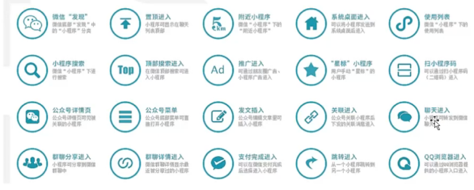

2.2 权限测试
未授权微信登陆小程序
未授权时，测试功能的时候，是否会有类似提示“先授权再操作”
未授权时，提交数据需要补充相关身份认证信息才能提交

已授权微信登陆小程序
授权微信访问小程序，代表自己的微信账号以及相关信息能被小程序获取
自动以微信的身份作为小程序的账号操作小程序内部的功能，比如支付，查询，咨询等

注意：更换设备后，所有的数据和操作权限是同步的，不需要再次授权

2.3 界面测试
确保UI符合需求，是否美观
微信小程序页面逐级跳转不能超过10层，10次OK
达到10次或10以上，找不到商品的话-----是BUG，开发没有遵循小程序的跳转设置。

2.4 兼容性测试
1）与微信版本的兼容
小程序更新版本一般比微信快，不需安装，必须向下兼容微信的版本
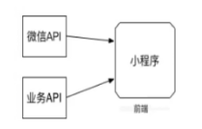
如果不支持低版本微信，在releasenotes必须说明不支持哪些微信版本
- 屏幕大小兼容
微信小程序定义的新的尺寸单位rpx（responsive pixed）与平常的尺寸单位不一致，需要测试是否可以适配不同屏幕的大小
特殊尺寸1rpx，1rpx在iphone7容易出问题，需要关注

2.5 网络测试

2.6 性能测试
服务器性能--接口性能，后面讲jmeter
客户端性能：
首屏时间：打开首页的时间
页面白屏时间：打开新的页面的加载时间
资源占用（GT工具：cpu，内存，流量，电量）
页面渲染效果

3、小程序常见笔试面试题
- 小程序怎么做兼容性测试？
答：与微信版本的兼容，与屏幕大小的兼容，不同系统不同版本的兼容
- APP和小程序测试的异同点
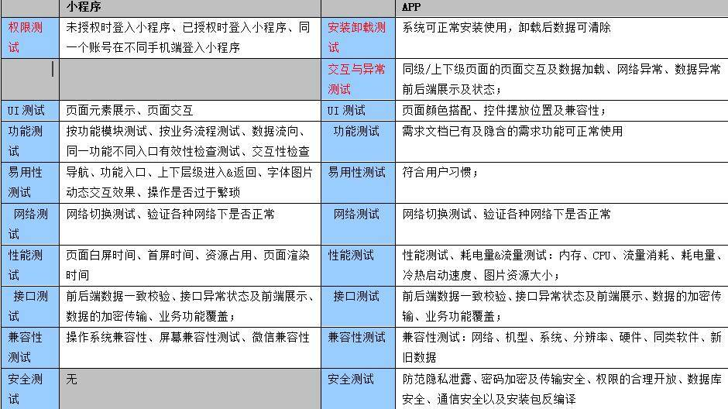

4、H5测试技术（HTML 5 超文本标记语言，认为是个网页）
H5：新形态的网页

原生APP（NativeApp）：基于智能操作系统（安卓，IOS，Windows phone），使用相应平台上的工具（如IOS的Xcode和Objective-C，安卓的Eclipse和java）编写出的第三方APP

H5+原生=混合APP

异同点：（参考网址：https://www.cnblogs.com/zymnstlm/p/9453425.html）
H5：----需要网络支持
开发快，功能很炫酷；
只编写一次，可以在多个设备运行
依赖网络，如会话管理，安全离线存储，访问原生设备（相册，日历，地理位置等）不方便
Native原生APP：
界面和性能最佳
开发周期长
必须到应用市场才能下载新版本
混合：
结合二者的优点
某些固定格式和控件，页面要求反应速度快的采用原生Native开发
新闻，大段文字，资讯类--H5实现

打开页面，显示无网络，有绿色进度条，往下拉显示有什么什么提供的一般都是H5

5、H5测试点

5.1功能测试
基本测试和APP测试一样
特性（页面本身的特性）：登陆，翻页，刷新，返回，手机操作
- 登陆
若客户端已登录，进入H5应仍是已登录的状态，类似单点登陆SSO
若客户端未登录，进入H5或者点击对应按钮，若需要登陆，必须拉起Native登陆，若取消登陆，是否可以再次拉起登陆，或者页面是否有登陆的提示
- 翻页
快速操作，注意1页和分页的快速操作，数据是否正确
- 刷新与返回
刷新或者返回的是否有抖动，刷新或返回功能是否实现
- 手机操作
比如弹窗操作
用户关闭手机，锁屏，切换到后台，APP切换时，该弹框是否能继续正常显示
弹框是否穿透影响到下层的页面，一般弹框都是透明的，能看到下面一层的内容

5.2 UI测试

5.3 兼容性测试
- 浏览器兼容
H5一般是手机端的网页，所以除了正常浏览器，还要测试与手机端浏览器的兼容
- 手机端主流浏览器：QQ UC 百度
- PC端主流浏览器：Chrome IE Firefox
- Android和IOS自带的浏览器：Chrome 和 Safari

- 系统兼容
- 屏幕兼容
- 主流手机+主流浏览器

5.4 安全测试
1）明确投放渠道，是否对未投放渠道做了限制（如广告只能淘宝弹，不能京东弹，APP能上哪些应用市场）
2）直接通过URL请求是否拦截，是否能打开，需要跟开发产品确认需求（H5是嵌套在某个原生APP，跟产品开发确认是否可以直接通过H5的URL直接访问）
3）部分敏感信息是否加密传输（抓包分析）
4）防止恶意攻击

疑问：若H5已经做好，原生APP还没做好，怎么测试？
答：可以复制已经做好的H5页面URL链接，利用“https://cli.im/”这个工具生成二维码，手机再来扫描这个二维码，就可以测试了。

5.5 网络测试
参考APP测试方法（切换2G3G4G5G，有网无网弱网离线）

5.5 性能测试
服务器性能--接口测试
客户端性能：
加载速度：首屏时间，白屏时间
资源占用：CPU 流量 电量 内存等
页面有图片的话，是否尽量缩小图片
资源是否压缩
对于不变化的图片，是否有缓存
数据较多是否分页加载，而不是一次性加载完
反复访问，内存占用是否正常

6、H5常见笔试面试题
1）H5测试点有哪些
答：
登陆和原生app的互通；
兼容性测试除普通的外，还要测手机主流浏览器的兼容；
渠道限制，URL访问限制；
其他同APP测试

2）H5和原生APP的区别？
答：
H5：开发速度快，效果炫酷；一份代码可以在多平台共用；需要网络才能显示
Native：开发周期长，界面难看，性能好

